INDICAÇÃO Nº2142/2015

Sugere ao Poder Executivo Municipal refazer a pavimentação, em toda a extensão da Rua David Livingstone, no bairro Santa Inês.

INDICA ao Senhor Prefeito Municipal, na forma regimental, determinar ao setor competente que tome providências no sentido de refazer a pavimentação, em toda a extensão da Rua David Livingstone, no bairro Santa Inês.

Justificativa:

Conforme visita realizada, este vereador pôde constatar que este local está com o asfalto totalmente danificado, podendo atrapalhar motoristas e pedestres que por ali trafegam. Desta forma é necessário providências no local.

Plenário “Dr. Tancredo Neves”, em 27 de maio de 2015.

ADEMIR DA SILVA

-Vereador-

INDICAÇÃO Nº 2142/2015 - pg. 02/02

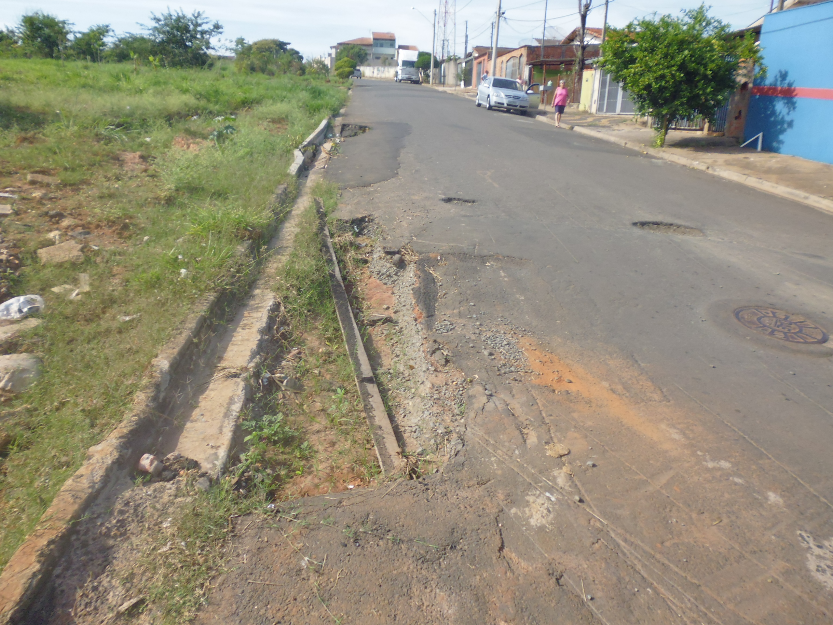

Refazer a pavimentação, em toda a extensão

da Rua David Livingstone, no bairro Santa Inês.

Plenário “Dr. Tancredo Neves”, em 27 de maio de 2015.

ADEMIR DA SILVA
- Vereador-

